

**لجنة أهالي المخطوفين حول موقف وزير الخارجية: ليته لم يبادر إلى تبرير فعلته**

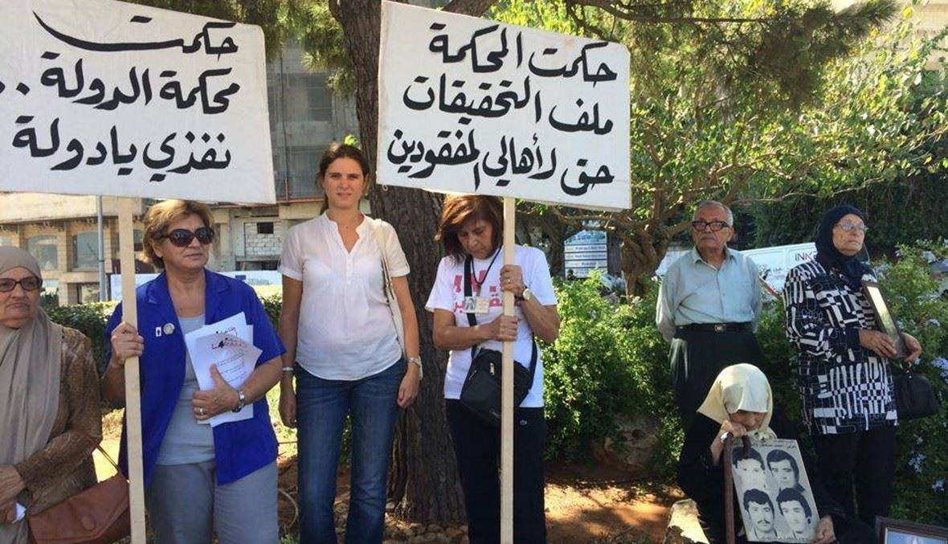

رحّبت لجنة أهالي #المخطوفين والمفقودين في لبنان بالقرار الصادر عن الجمعية العامة للأمم المتحدة القاضي بتشكيل مؤسّسة مستقلّة مهمتها الكشف عن مصير جميع المعتقلين والمفقودين والمخفيين قسراً في #سوريا"، وحيّت الدول الـ83 التي صوّتت معه وشجبت الدول الممتنعة والرافضة.

وفي بيان، قالت: "بداية نسجّل تهنئتنا للإخوة السوريين/ات، أفراداً وجمعيات، الناشطين/ات منذ سنوات، من أجل كشف مصير جميع ضحايا الاعتقال والإخفاء القسري، بهذا الإنجاز الكبير الذي استطاعوا تحقيقه في أقسى الظروف وأخطرها. بالمقابل، نسجّل استنكارنا الشديد للموقف الرسمي اللبناني بالامتناع عن التصويت. إنّه موقف معيب بحق عشرات الآلاف من الضحايا السوريين ومن بينهم لبنانيون وغيرهم".

وتابعت: "إننا نستنكر أشدّ الاستنكار توظيف هذا الملف الإنساني، المفترض أن يكون فوق كل اعتبار، في البازارات السياسية المفتوحة في الداخل والخارج. وليت وزير الخارجية لم يبادر إلى تبرير فعلته معتداً بأنّه فعلها بالتنسيق مع رئيس الحكومة، مضيفاً أن قضية المفقودين مطروحة منذ زمن ولم تحل، واعداً بإعادة السعي لاحقاً لحلّها".

واضافت: "لا يسعنا هنا إلا التأكيد أن قضية المفقودين في سوريا هي قضية إنسانية يجب حلّها دون تلكؤ. الأمر الذي لا يبرّر امتناع لبنان عن التصويت مع القرار. أمّا إذا قصد وزير الخارجية قضية المفقودين في لبنان فلا بد من تذكيره بأن القانون 105/2018 أوشك على ختم سنواته الخمس وما يزال حبراً على ورق بسبب تنصل الحكومة من واجباتها البديهيّة لجهة حرمان الهيئة الوطنية، المعنية بموجب هذا القانون الكشف عن مصير أحبتنا المفقودين والمخفيين قسراً، من مقومات الحد الأدنى كي تستطيع القيام بمهمتها الإنسانيّة، ومجرّد تأمين هذه المقومات يبدأ الحل الذي ننتظره منذ عقود طويلة**".**